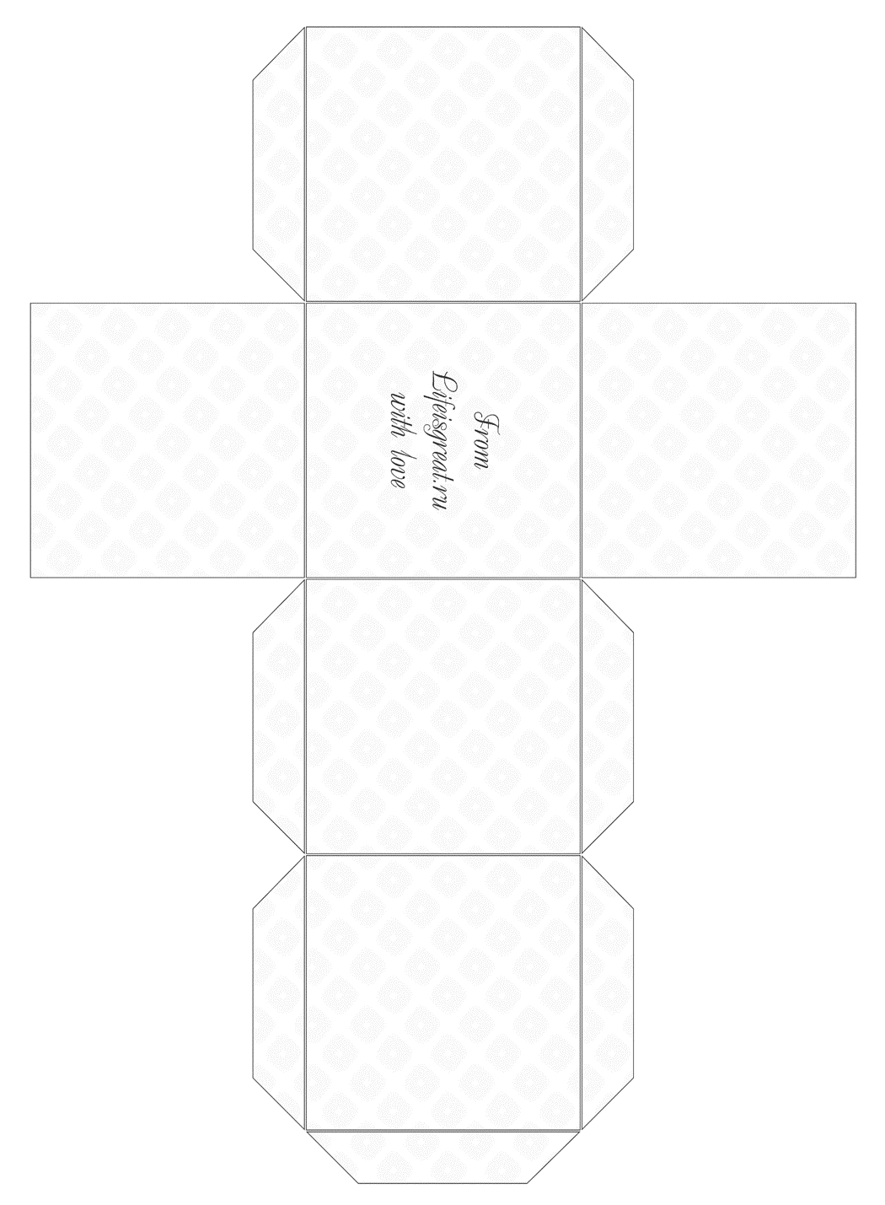
ОБЩЕСТВЕННО ПОЛИТИЧЕСКОЕ
ДОСУГОВОЕ
ТВОРЧЕСКОЕ
ТУРИСТИЧЕСКОЕ
СПОРТИВНОЕ
ПОЗНОВАТЕЛЬНОЕ

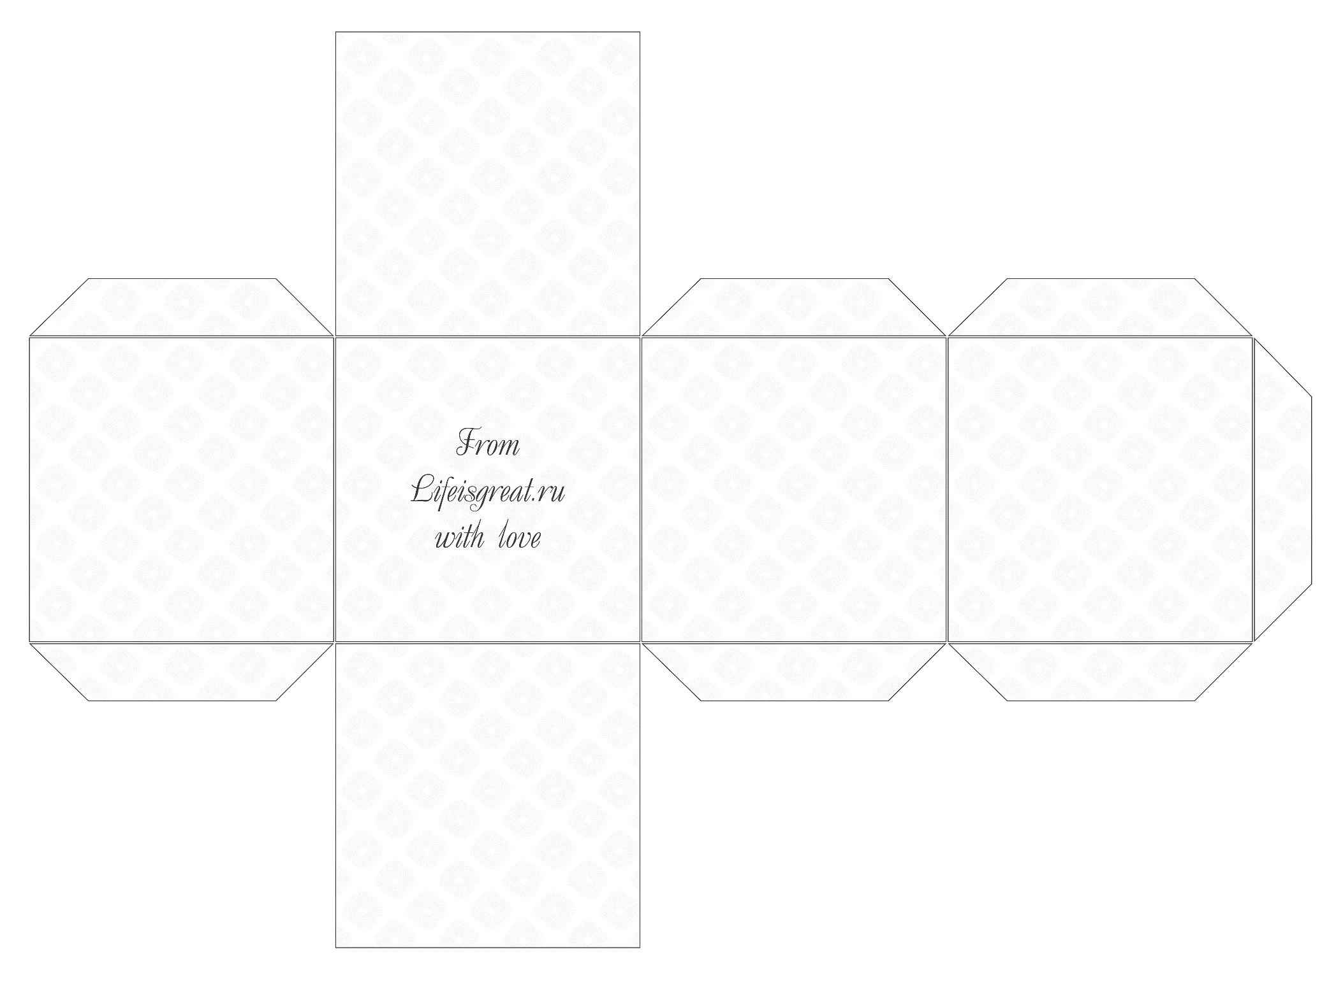
ПРЕСС-КОНФЕРЕНЦИЯ
АГИТ-АФИША
АГИТ -АКЦИЯ
ДИСПУТ
ЖИВАЯ ГАЗЕТА
ГТО-ЛОТО

БЛИЦ- ТУРНИР
ЭЛЕКТРОННАЯ ВИКТОРИНА
СЮЖЕТНАЯ ВИКТОРИНА
РЕТРОСПЕКТИВА
ИНТЕЛЛЕКТУАЛЬНЫЙ КВЕСТ
ИНТЕЛЛЕКТУАЛЬНЫЙ АУКЦИОН

СПОРТИВНЫЕ СОСТЯЗАНИЯ
СПЕЦКУРС
ПОЕДИНКИ
ОЛИМПИАДА
МАРАФОН
ТУРНИР

СРАЖЕНИЕ
МАРАФОН
ТУР. СОСТЯЗАНИЕ
ТУР. ПОХОД
СПЕЦКУРС
ПРИКЛЮЧЕНИЕ

ЯРМОРКА ИДЕЙ
ФЛЕШМОБ
ФОТО -КРОСС
ТВОРЧЕСКАЯ ЛАБОЛАТОРИЯ
КВЕСТ
АРТ -ВСТРЕЧА

КВЕСТ -ИГРА
СТУДИЯ
СТИЛЬ -ВСТРЕЧА
ВИРТУАЛЬНОЕ ПУТЕШЕСТВИЕ
ГТО- ПУТЕВОДИТЕЛЬ
ТЕМАТИЧЕСКАЯ ПЛОЩАДКА
